நகர்மன்றத்தலைவர்
பெயர் | திரு.ஆர்.மாதவன் | 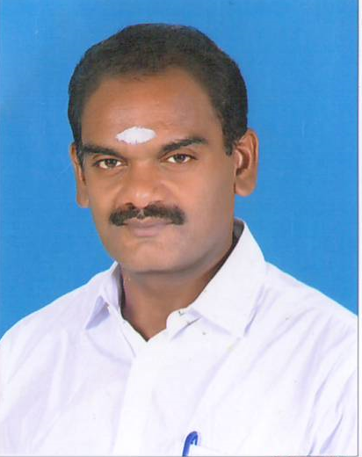
தொலைபேசி எண் | 9443110450
முகவரி | 19, குல்லூர்சந்தை ரோடு, விருதுநகர்

